Aufgabe 5: Meine Sinne kennen

Ich kenne meine Sinne und weiss, was ich mit ihnen wahrnehmen kann.

- Schneide die Wörter aus.

Gesprochene Sprache | tasten | Entspannung wahrnehmen | Geräusche
hören | rauhe Oberfläche | lauschen | Schmerz empfinden
Düfte | riechen | Wärme und Kälte spüren | Scharfes wahrnehmen
schnuppern | Säure | Körperstellung | Temperatur
berühren | horchen | Stimme | anfassen
Salziges wahrnehmen | Gestank | Dämpfe | eigene Bewegung wahrnehmen
Bitterkeit | fühlen | Gleichgewicht | Lautstärke
vernehmen | Herzschlag | Konsistenz | schnüffeln
Getränke | Süsses wahrnehmen | Feuchtigkeit | schmecken
Gerüche | Härte | Lebensmittel | Gestank wahrnehmen

- Schreibe den Namen des Sinnes ins entsprechende Feld.

- Klebe die ausgeschnittenen Wörter ins passende Feld.

Zum Beobachten brauche ich alle meine Sinne.

 | Name des Sinnes | Was mache ich damit? (Funktion) | Was nehme ich damit wahr? (Beobachtungspunkte)
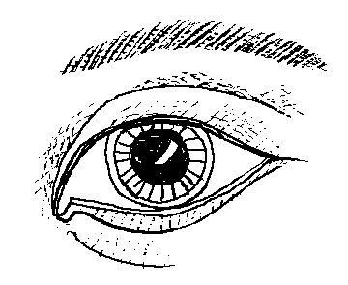 | Sehsinn | sehen  betrachten  schauen  gucken | Bewegungen  Aussehen  Verhalten  Umgebung
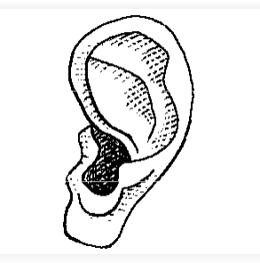

 | Name des Sinnes | Was mache ich damit? (Funktion) | Was nehme ich damit wahr? (Beobachtungspunkte)
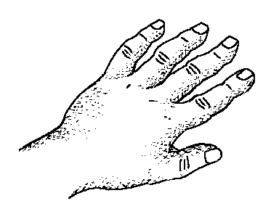
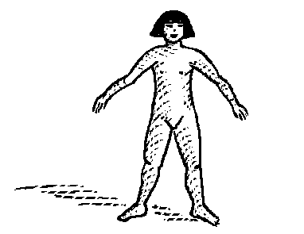 | Innere Sinne

